 Kedves Kertbarátnők, tisztelt Kertbarátok! 2011.évi 11. felhívás

► A folyamatos esők hatására szőlőn, paradicsomon, burgonyán újra beindultak a peronoszpórafélék, almán, körtén számíthatunk a varasodás támadására is. Nagyon sok gyümölcs, bogyó sérült: vihartól, molyoktól, lisztharmattól és napégéstől. Így tovább erősödik a monília és egyéb penészgombák fertőzése és már megjelent a szürkepenész is. (A honlapom fotóját péntek reggel készítettem, érésben lévő szederről.)
Szedjék le és semmisítsék meg a fertőzött terményeket és amint engedi az időjárás permetezzenek. Korábbi szüretre számíthatunk, az őszi terméseknél már alapvető szempont az élelmezésegészségügyi-várakozási idők (é.v.i.) betartása.

► Az almástermésűeknél a kontakt készítményeké lehet a főszerep. Most óvatosan a rézzel, perzselhet. Az eső lemosta, vékonyította a gyümölcsök viaszbevonatát. Aki további csapadékra számít és nem tud védekezni az esőmentes órákban, az felszívódó partnert is keverjen a permetlébe.
A varasodásra használható rezeket és a rézpótló mankocebeket nem sorolom fel újra ( pl. 4. felhívás), kérésükre kiegészítettem a felszívódóak listáját a párhuzamos behozatalú készítményekkel: Chorus 50 WG és 75 WG, Score 250 EC más néven Difcor 250 EC és Alfa-solo és Attrade Difenokonazol 250 EC, Topas 100 EC más néven Agria Penconazol és Penco 100 EC, Nimrod 25 EC (almafalisztharmatra), stb.
Az aláhúzott gombaölők moníliára is engedélyezettek almásokban.
Lisztharmatra a kontakt kén mellett a Score 250 EC, a Topas 100 EC és a kifejezetten almafalisztharmatra engedélyezett Nimród 25 EC rendelkezik felszívódó hatással.

► A csonthéjasoknál a réz és a rézpótló mankocebek a moníliás és egyéb penészes rothadások mellett a levélbetegségek ellen is megfelelőek. A letermett fákat is kezeljék, még sokáig szüksége van levelekre a fáknak. Csonthéjasok termést fertőző moníliájára a Topas 100 EC 7 napos-, míg a Teldor 500 SC 3 napos é.v.i-vel rendelkezik. Meggyben engedélyezett a Switch 62,5 WG is (7 nap é.v.i.).

► A későn érő málnásokban szürkepenészre a Switch 62,5 WG, a Teldor 500 S és a Quadris felszívódóak, míg a Merpan 50 WP kontakt. (A szerjegyzék csak a Switchnél említi a szedret.)

►Szőlő. Szépen zsendülő Pinot Noir fürtöket láttam szerdán, két héttel korábbra járnak az ültetvények. A csemegeszőlősöknek az é.v.i.-vel míg a borosoknak a egyes gombaölők erjedésgátló hatásával már számolniuk kell. Egyikőjük sincs könnyű helyzetben. Lisztharmattól, az idei kifejezetten erős molyrágástól, viharos szelektől és napégéstől sérültek a szemek, nyitott kaput biztosítanak a szürkepenész támadásának. De még nincs vége az évnek, a fürtlisztharmattal és a leveleket sújtó peronoszpórával is számolniuk kell.
Sajnos sérves bogyókkal is bőven találkoztam pl Merlot tőkén. Kicsit erősebben hónaljazták a fényképezett Cabernet Francot, megégtek a külső oldal bogyói. Nagy megfontolással, de mindenképpen el kell végezni a zöldmunkákat. Ha túl sokat szedünk le a fürtök környékéről, megégnek a bogyók. Ha túl keveset, úgy gyorsabban terjednek a gombák, nem kap elég napfényt a fürt és nem jut be a fürtök közelébe permetlé.
A peronoszpóra és a lisztharmat elleni technológiáról és a szerekről a 8. felhívásban részletesen írtam. Most rezet mindenképpen javaslok a permetlébe, mely a várható szürkepenész támadás ellen is véd. Szürkepenész elleni felszívódóak pl. a Quadris, a Teldor 500 SC, a Chorus 50 WG, a Switch 62,5 W és a Cantus.

Hermes Üzletek, ahol a növényvédő szereket megvásárolhatják*:  - Kertészeti Áruház  2011 Budakalász, Lupa szigeti elágazás – 06-26-340-296  - Kertészeti Áruház  1132 Budapest, Váci út 6. – 3-110-046  - Kertészbolt  1077 Budapest, Baross tér 16. – 3-426-722  - Kertészbolt  1024 Budapest, Moszkva tér 3. – 2-124-201 | - Kertészbolt  1025 Budapest, Pusztaszeri út 95. – 4-384-298  - Kertészeti és Iparcikk Szaküzlet  1134 Budapest, Bulcsú utca 23/a. – 3-408-643  - Kertészbolt  1114 Budapest, Bartók Béla út 66. – 4-666-103  - Méhészeti és Kertészeti Szaküzlet  1094 Budapest, Ferenc krt. 37. – 2-181-750  *Kérjük, tájékozódjon előre, hogy az adott üzletben megtalálható-e az Ön által megvásárolni kívánt vegyszer!

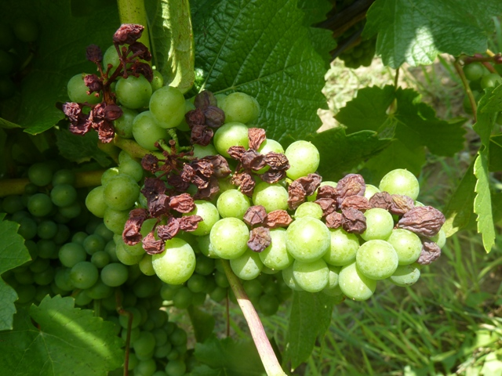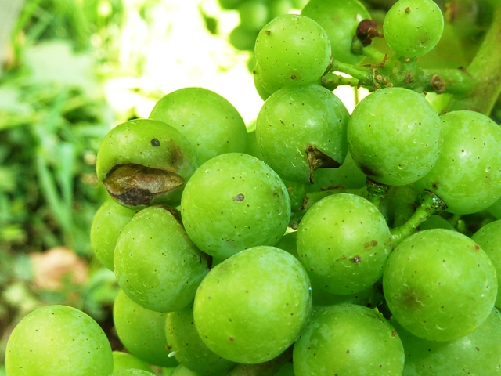

► Az amerikai lepkekabóca, a levéltetvek, az atkák és folyamatosan rajzó molyok (lásd a táblázatot) jelentik a fő gondot. Már mindegyik kártevőről írtam, kertje válogatja, hogy melyikre kell a hangsúlyt helyezni.

► A fővárosi fénycsapdában megjelent néhány veszélyes bagolylepke: pl. a vetési, a gamma és a felkiáltójeles. Párzanak, tojást raknak majd a falánk hernyók megkezdik károsításukat a zöldségágyásokban, szántóföldi növényekben és a dísznövényeken. Gyorsan híznak, akár a 2-3 cm-es nagyságot is elérik. Rágásuktól, ürüléküktől gusztustalan lesz a termény, utat nyitnak a gombáknak, baktériumoknak. Érdemes lehajolni a veszélyeztetett növényekhez. Amint feltűnnek a rágásnyomok és a kis hernyók, permetezzünk. A gyümölcsmolyoknál felsorolt szerek valamelyikével időben elkaphatjuk őket.

► Milyen lesz az elkövetkező hetek időjárása? Amennyiben szárazabb, melegebb napok jönnek, a lisztharmatra, a lepkekabócára és a levéltetvekre kell majd koncentrálnunk. Kánikulában nagyobb kárt okozhatnak a szomjas hangyák, darazsak is.
Ha folytatódik a nedves széria, úgy a peronoszpóráktól, varasodásoktól, és a szürkepenésztől fáj majd a kertész feje. A monília is jobban kedveli a párás környezetet, akárcsak a napokban megjelent meztelen csigák.
Úgy tűnik, hogy a molyokat semmi sem állítja meg, még sok kárt okozhatnak. Területenként eltérő gyakorisággal, de folyamatosan rajzanak. A fogási táblázatot ezután is minden héten felteszem a honlapomra.

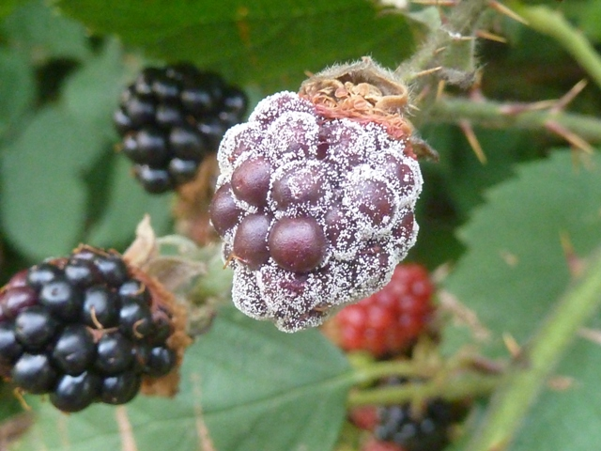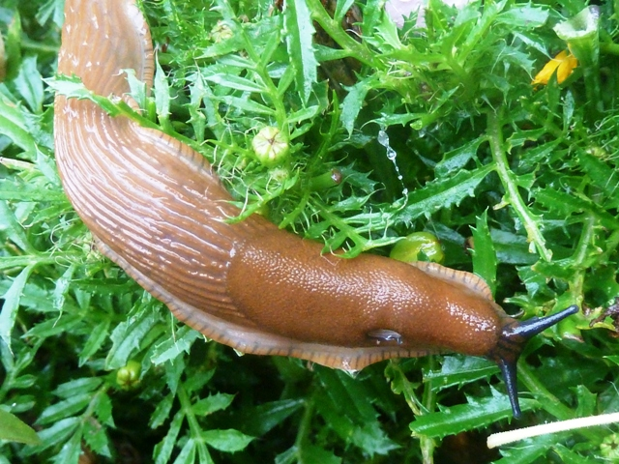

Budapest III. kerület északi részének keleti lejtőjén lévő kert adatai, 2011. második félév:
Dátum: | 07.27. | +08.03. | 08.10. | 08.17. | 08.24. | +08.31. | 09.07. | 09.14. | 09.21. | 09.28. | 10.05.
Almamoly | 49
Szilvamoly | 99
Keleti gyüm. moly | 127
Barackmoly | 26
Tarka sz. moly | 40
Cseresznyelégy | 0
Almafaszitkár | 46

Budapest II. kerület Rózsadomb déli fekvésű kertjének adatai, 2011. második félév:
Dátum: | 07.27. | +08.03. | 08.10. | 08.17. |  | 08.24. |  | +08.31. | 09.07. | 09.14. | 09.21. | 09.28. | 10.05.
Almamoly | 0
Szilvamoly | 13
Keleti gyüm. moly | 12
Barackmoly | 0
Tarka sz. moly | 3
Cseresznyelégy | 0
Kéregmoly | 50
Nagy farontó | 0

Budapest XI. kerület Sasad, síkfekvésű kertjének adatai, 2011. második félév:
Dátum: | 07.27. | +08.03. | 08.10. | 08.17. |  | 08.24. |  | +08.31. | 09.07. | 09.14. | 09.21. | 09.28. | 10.05.
Almamoly | 18
Szilvamoly | 30
Keleti gyüm. moly | 34
Barackmoly | 12
Tarka sz. moly | 5
Kéregmoly | 15
Cseresznyelégy | 0
Almafaszitkár | 0
Nagy farontó | 0

Budapest XVII. kerület és Ecser (Pécel) határán lévő síkfekvésű kert, 2011. második félév:
Dátum: |  | 07.27. |  | +08.03. |  | 08.10. |  | 08.17. |  | 08.24. |  | +08.31. | 09.07. | 09.14. | 09.21. | 09.28. | 10.05.
Almamoly | 20
Szilvamoly | 21
Keleti gyüm. moly | 22
Barackmoly | 4
Tarka sz. moly | 66
Ribiszkeszitkár | 0
Almafaszitkár | 0
Cseresznyelégy | 0

Budapest XXI. kerület és Szigetszentmiklós határán lévő síkfekvésű kert, 2011. második félév:
Dátum: |  | 07.27. |  | +08.03. |  | 08.10. |  | 08.17. |  | 08.24. |  | +08.31. | 09.07. | 09.14. | 09.21. | 09.28. | 10.05.
Almamoly | N
Szilvamoly | N
Keleti gyüm. moly | N
Barackmoly | N
Tarka sz. moly | N
Cseresznyelégy | N

Szentendrei a Pismány alján lévő kert, 2011 második félév:
Dátum: |  | 07.27. |  | +08.03. |  | 08.10. |  | 08.17. |  | 08.24. |  | +08.31. | 09.07. | 09.14. | 09.21. | 09.28. | 10.05.
Almamoly | 0
Szilvamoly | 6
Keleti gyüm. moly | 4
Barackmoly | 0
Tarka sz. moly | 2
Cseresznyelégy | 0
A MNN Kamara és a Hermes ÁFÉSZ megbízásából készítette Zsigó György

csapdák kihelyezve: 2011.04.13-án illetve a *-gal jelölt napokon
jelölések: + kapszulák cseréje, N nem lehetett leolvasni (a következő adat halmozott érték), M megsemmisült

Budapest, 2011. július 29-én Üdvözlettel: Zsigó György

